Škoda Auto predstavuje svetovo uznávaného cyklistu Chrisa Frooma ako svojho nového ambasádora cyklistiky

› Chris Froome, štvornásobný víťaz Tour de France a dvojnásobný držiteľ bronzovej olympijskej medaily, patrí medzi najúspešnejších cestných cyklistov modernej éry
› Froome sa stal prvým cyklistom za viac ako 30 rokov, ktorý vyhral všetky preteky Grand Tour v priebehu 12 mesiacov: Tour de France 2017, La Vuelta 2017 a Giro d’Italia 2018
› Chris Froome sa zúčastní viacerých cyklistických podujatí značky Škoda vrátane nadchádzajúcej Tour de France

Bratislava, 17. júna 2026 – Spoločnosť Škoda Auto predstavila Chrisa Frooma, jedného z najúspešnejších cestných cyklistov sveta, ako svojho nového medzinárodného ambasádora cyklistiky. Renomovaný cyklista sa zúčastní viacerých cyklistických podujatí značky Škoda vrátane tých, ktoré sa uskutočnia počas nadchádzajúcej Tour de France. Vo svojej novej úlohe sa prvýkrát predstaví 23. júna na svetovej premiére úplne nového elektromobilu Škoda Peaq.

Ako ambasádor cyklistiky značky Škoda sa Chris Froome zúčastní viacerých cyklistických pretekov podporovaných značkou Škoda vrátane tohtoročnej Tour de France. Tu absolvuje s fanúšikmi špeciálnu etapu a podelí sa o svoje skúsenosti s amatérskymi jazdcami aj začínajúcimi cyklistami. Počas roka sa objaví aj na ďalších významných cyklistických podujatiach, ako sú La Vuelta, ženské preteky Tour de France Femmes avec Zwift alebo lokálne preteky naprieč Európou.

Chris Froome je žijúcou legendou vrcholovej cestnej cyklistiky. V roku 2018 sa stal po viac ako tridsiatich rokoch prvým cyklistom, ktorému sa podarilo počas 12 mesiacov zvíťaziť vo všetkých troch prestížnych podujatiach Grand Tour za sebou – na Tour de France, La Vuelte a Giro d’Italia. Ako jeden z iba šiestich jazdcov v histórii vyhral Tour de France štyrikrát, pričom ešte dvakrát sa umiestnil na stupňoch víťazov. Získal dve bronzové olympijské medaily v časovke na olympijských hrách v Londýne a Riu de Janeiro v rokoch 2012 a 2016. Zvíťazil aj na ďalších slávnych cyklistických podujatiach, ako sú La Vuelta v rokoch 2011 a 2017 alebo Giro d’Italia v roku 2018.

Dosiahnuté úspechy inšpirujú fanúšikov po celom svete a Chrisa Frooma sledujú na sociálnych sieťach takmer tri milióny priaznivcov. Za svoje zásluhy o svetovú cyklistiku získal v roku 2016 Rad Britského impéria.

Partnerstvo značky Škoda s Chrisom Froomom posilňuje dlhodobé angažovanie automobilky v cyklistike, ktorá je jedným z hlavných pilierov jej sponzorských aktivít. Česká automobilka podporuje cyklistiku na najvyššej profesionálnej úrovni už viac ako 20 rokov.

Pre ďalšie informácie, prosím, kontaktujte:
Zuzana Kubíková, PR manager Škoda Auto Slovensko s.r.o.
M: +421 904 701 339
zuzana.kubikova2@skoda-auto.sk

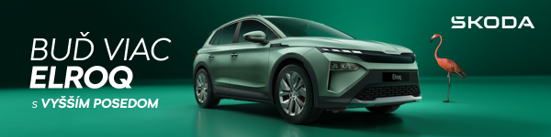
 | /SkodaAutoSK |  | /SkodaAutoSK

Video a fotografie k téme:
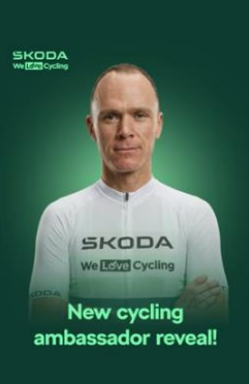 | Video: Škoda Auto predstavuje svetovo uznávaného cyklistu Chrisa Frooma ako svojho nového ambasádora cyklistiky  Chris Froome, jeden z najúspešnejších cyklistov na svete a legenda cestnej cyklistiky, sa stáva medzinárodným ambasádorom cyklistiky značky Škoda. Súčasťou spolupráce bude zapojenie do aktivít značky, vrátane Tour de France.  Download Zdroj: Škoda Auto
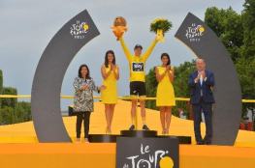 | Škoda Auto predstavuje svetovo uznávaného cyklistu Chrisa Frooma ako svojho nového ambasádora cyklistiky  Ako jeden z iba šiestich jazdcov v histórii vyhral štyrikrát preteky Tour de France, pričom na pódiu sa umiestnil ešte dvakrát. Na olympijských hrách v Londýne v roku 2012 a v Riu de Janeiro v roku 2016 získal dve bronzové medaily v časovke.  Download Zdroj: A.S.O.
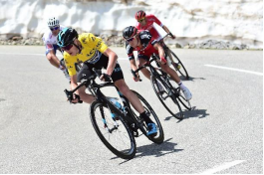 | Škoda Auto predstavuje svetovo uznávaného cyklistu Chrisa Frooma ako svojho nového ambasádora cyklistiky  Súčasťou medzinárodného partnerstva s Chrisom Froomom je aj jeho zapojenie sa do kampane na úplne nový, plne elektrický model Škoda Peaq, ktorý bude mať svetovú premiéru 23. júna.  Download Zdroj: A.S.O.

Škoda Auto
› sa v novom desaťročí úspešne riadi stratégiou „Next Level Škoda Strategy“;
› sa usiluje o to, aby sa do konca dekády zaradila medzi tri najpredávanejšie značky v Európe tým, že zákazníkom ponúka to najlepšie z oboch svetov prostredníctvom radu atraktívnych modelov s plne elektrickými, hybridnými a spaľovacími pohonnými jednotkami;
› efektívne využíva potenciál na dôležitých rastových trhoch ako je India a severná Afrika, Vietnam a región ASEAN;
› v súčasnosti zákazníkom ponúka 13 modelových radov osobných automobilov: Fabia, Scala, Octavia, Superb, Kamiq, Karoq, Kodiaq, Epiq, Elroq, Enyaq, Slavia, Kylaq a Kushaq;
› v roku 2025 dodala zákazníkom po celom svete viac ako 1 040 000 vozidiel;
› je už viac ako 30 rokov súčasťou koncernu Volkswagen, jedného z globálne najúspešnejších výrobcov automobilov;
› je súčasťou Brand Group CORE, organizačnej fúzie objemových značiek koncernu Volkswagen, ktorej cieľom je dosiahnutie spoločného rastu a významné zvýšenie celkovej efektivity všetkých piatich objemových značiek;
› samostatne vyvíja a vyrába komponenty ako batériové systémy pre platformu MEB, motory a prevodovky pre ďalšie značky koncernu Volkswagen;
› prevádzkuje tri výrobné závody v Českej republike, má výrobné kapacity v Číne, na Slovensku a v Indii, väčšinou prostredníctvom koncernových partnerstiev, ďalej taktiež na Ukrajine v spolupráci s lokálnym partnerom;
› celosvetovo zamestnáva viac než 40 000 ľudí a je aktívna na viac ako 100 trhoch.

